Academia Santa Teresa (Málaga) – Convivencia hispano-marroquí
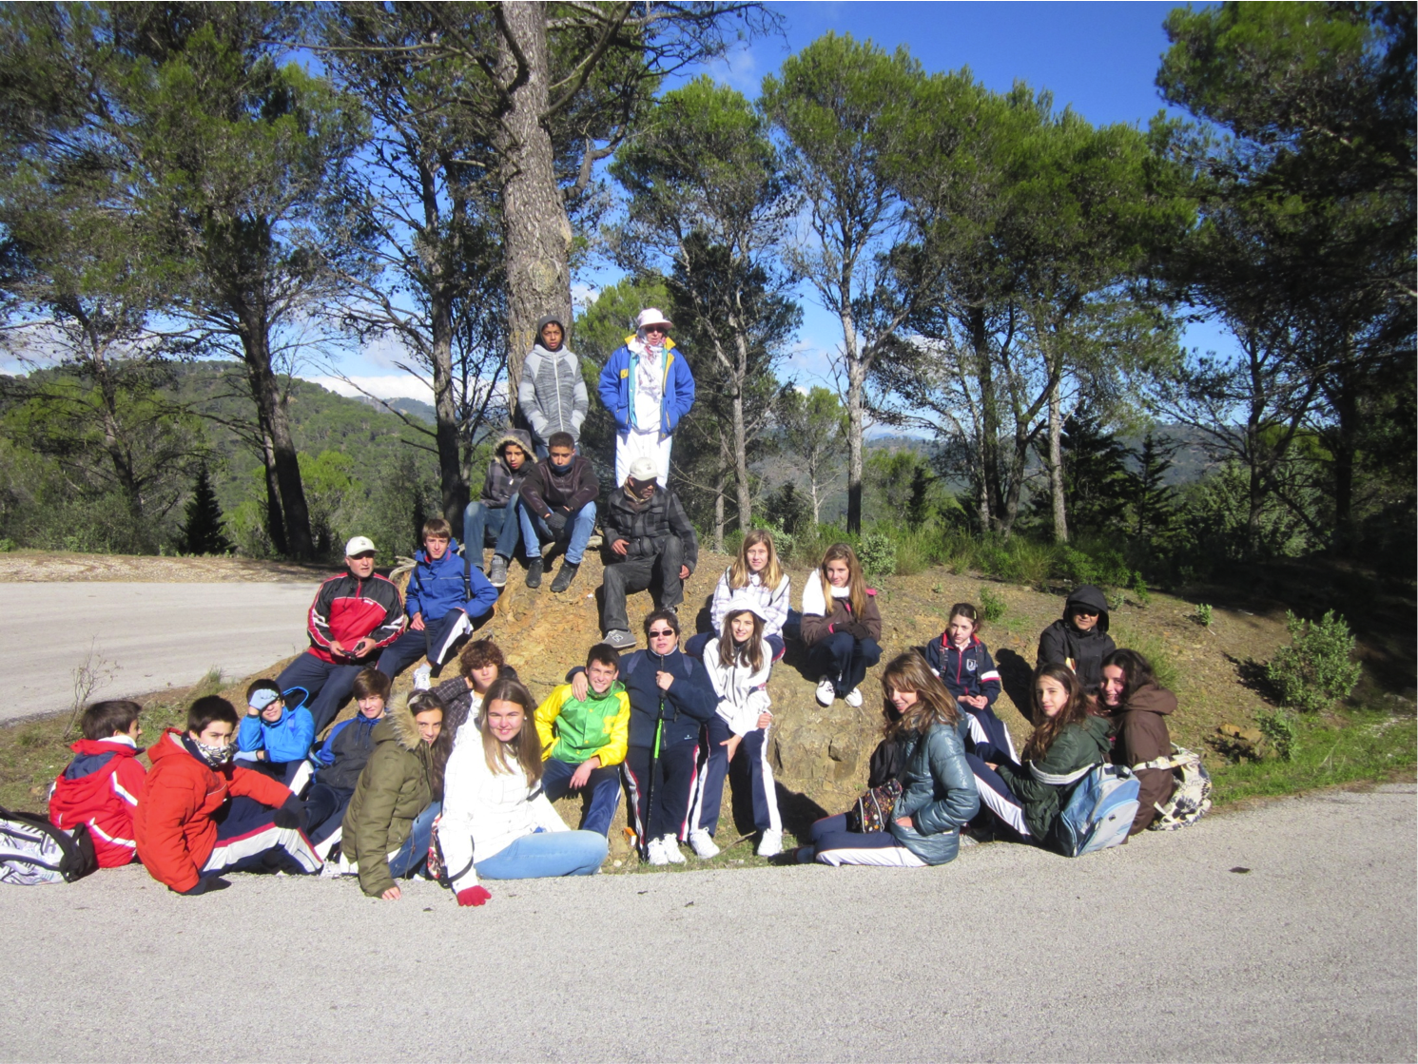

  - Objetivos
- Compartir experiencias y crear lazos de amistad entre jóvenes de diferentes culturas
- Convivencia hispano- marroquí
- Valorar la diversidad cultural
- Conocer, valorar y cuidar nuestro ecosistema mediterráneo “Montes de Málaga

  - Descripción detallada
Cooperación internacional para el cuidado y conservación del medio ambiente entre centros educativos de Marruecos y Málaga.

El proyecto consta de 2 fases:
- Los alumnos/as de 2º ESO realizarán el miércoles 28 de noviembre una visita al Aula de La Naturaleza de los Montes de Málaga, en ella, se encontrarán con un grupo de alumnos y profesores de diversos colegios de Marruecos (Alhucemas, Chaouen, Larache, Nador, Oued laou y Tetuán) que han sido invitados por la Red de Agentes Locales Ambientales (ALAS) a pasar unos días en nuestra ciudad. Los monitores de la Red y del Aula de la Naturaleza nos acompañarán durante la jornada.
- Visita a nuestro colegio ·Academia Santa Teresa” por parte de los alumnos y profesores marroquíes el día 29 de noviembre, donde compartimos un desayuno y disfrutamos de unos momentos de encuentro y diversión a través de juegos cooperativos

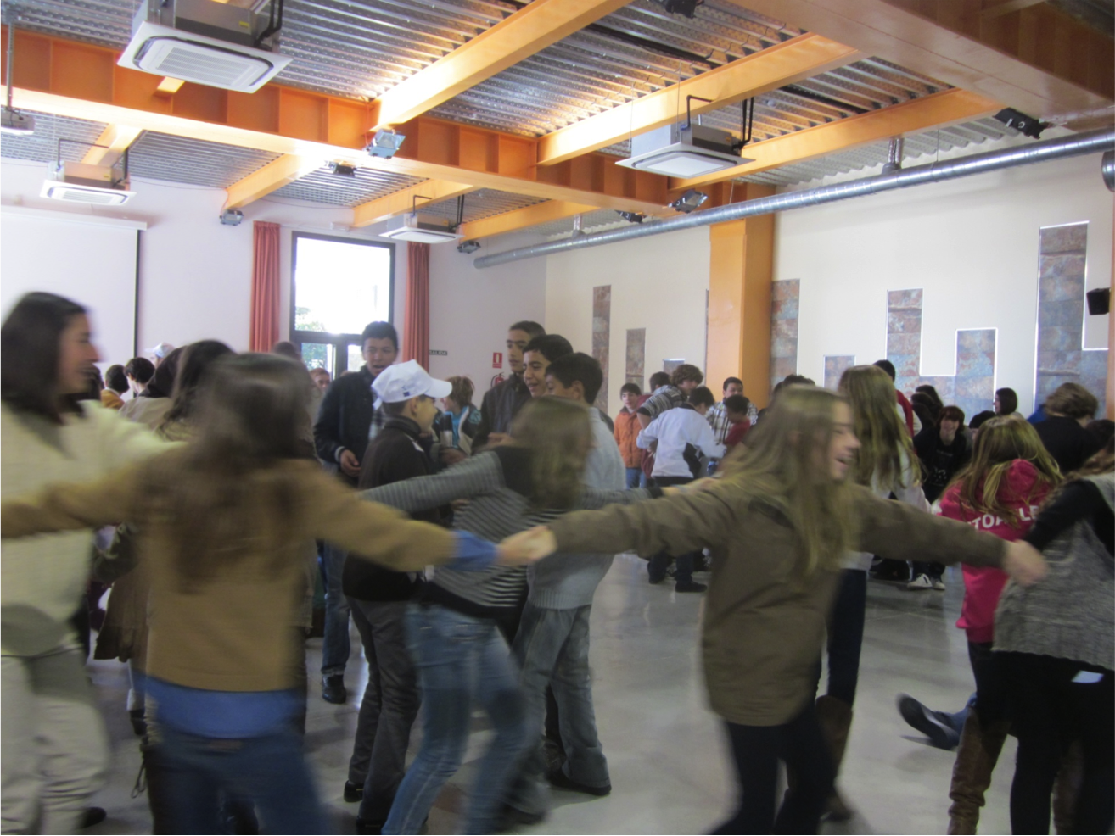
La metodología empleada ha consistido en un trabajo en red con los Agentes Locales ambientales (red ALAs), que han organizado la visita de profesores y alumnos de diversos colegios de Marruecos para que estén unos días en Los Montes de Málaga, en el Aula de Observación de la Naturaleza Las Contadoras, a partir de ahí, nuestro centro ha deseado compartir con ellos dos días, tal y como se describe anteriormente la acogida de esta experiencia por parte del alumnado y de los padres y madres ha sido muy positiva

Esta experiencia se puede enmarcar en la 5ª Generación de EpDCG , ya que no responde a una labor asistencialista ni paternalista en las relaciones, se ha trabajado desde la igualdad y desde el interés común de conocer el medio natural de los Montes de Málaga y de compartir momentos de juegos y diversiones.

  - Colectivo objetivo
2º ESO

  - Temáticas claves

Trabajo en red, interculturalidad, diversidad, ciudadanía global, convivencia, medioambiente, dinámicas lúdico-teatrales

  - Lecciones aprendidas

- Planificar el viaje a Marruecos también, para que la experiencia sea más completa.

  - Recomendaciones para una EPDCG

Los indicadores que se han utilizado se han elegido en torno a las temáticas claves que se reflejan en dicha actividad. Puesto que es una actividad que engloba la interculturalidad y el medioambiente, se han elegido los correspondientes indicadores para recomendar en torno a dichas temáticas.

2. Indicadores del enfoque de Interculturalidad o gestión de la diversidad.

- Participación y presencia de personas de etnias, razas y nacionalidades diversas
- Diversidad de capacidades presentes en las personas participantes
- Uso de lenguaje inclusivo que reconozca y valore la diversidad cultural
- Abordaje de las actividades desde una mirada no etnocéntrica e inclusiva
-Contenido y forma de las actividades (que contemplen el reconocimiento de la diversidad del alumnado)

En esta actividad existe una participación activa entre dos nacionalidades muy diferentes que se reúnen en un sitio común para el medio ambiente. La actividad se realiza también entre las asignaturas de Francés, por lo que se utiliza el lenguaje inclusivo que enriquece la actividad. Además, comparten actividades de juegos cooperativos y lúdicos, donde todos los jóvenes se mezclan sin razón de nacionalidad, reconociendo la diversidad de las diferentes culturas.

En ese sentido, y en base a los indicadores de arriba, podemos decir que esta actividad cumple con los indicadores del enfoque de diversidad.

3. Indicadores del enfoque de Medioambiente

-Respeto y cuidado del medioambiente en la preparación y la implementación de la actividad o proceso
-Uso de materiales biodegradables
-Limitación en el consumo innecesario de recursos
-Reciclaje
-Contenido y estrategia metodológica de la acción con enfoque medioambiental
- Incidencia en el Índice de Desarrollo Humano, con el tratamiento específico del Objetivo del Milenio nº7.

En la descripción de esta actividad no se incide en la forma en la que se han utilizado los materiales y recursos necesarios para el desarrollo de la actividad (Si son biodegradables, si se ha reciclado, si se ha limitado el consumo de los mismos, etc.) Se recomienda que se identifiquen y resalten la características de los materiales utilizados para que la actividad sea más enriquecedora y consistente con el propio ciclo natural que han podido ver en la excursión a los Montes de Málaga.

Por otro lado, la excursión a los Montes de Málaga y al Observatorio de la Naturaleza Las Contadoras les ha nutrido de contenido con enfoque medioambiental.

